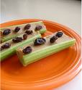
Refrigerio

Ingredientes:

Apio
Mantequilla de cacahuete
Pasas

Preparación:

Vea el dibujo para ver como preparar el refrigerio ☺

Explicación:

La mantequilla de cacahuete es el camino hacia Macedonia y las pasas representan a Pablo y sus compañeros.

